**Escuela Normal de Educación Preescolar.**



Licenciatura en educación preescolar

Ciclo escolar 2020-2021

**Asignatura**: Estrategias Para El Trabajo Docente

**Titular del curso**: Isabel Del Carmen Aguirre Ramos

**Título del trabajo**: Planeación del 14 al 18 de Junio

**Unidad II**: DEL DISEÑO E INTERVENCIÓN HACIA LA MEJORA DE LA PRÁCTICA DOCENTE.

**Competencias:**

*Detecta los procesos de aprendizaje de sus alumnos para favorecer su desarrollo cognitivo y socioemocional.

*Aplica el plan y programas de estudio para alcanzar los propósitos educativos y contribuir al pleno desenvolvimiento de las capacidades de sus alumnos.

*Diseña planeaciones aplicando sus conocimientos curriculares, psicopedagógicos, disciplinares, didácticos y tecnológicos para propiciar espacios de aprendizaje incluyentes que respondan a las necesidades de todos los alumnos en el marco del plan y programas de estudio.

*Integra recursos de la investigación educativa para enriquecer su práctica profesional, expresando su interés por el conocimiento, la ciencia y la mejora de la educación.

*Actúa de manera ética ante la diversidad de situaciones que se presentan en la práctica profesional.

Sofía Abisai García Murillo #6

**Semestre**: 4°  **Sección**:”B”

Saltillo, Coahuila. Junio del 2021

**ESCUELA NORMAL DE EDUCACIÓN PREESCOLAR DEL ESTADO DE COAHUILA**



Nombre del estudiante normalista: Sofía Abisai García Murillo

Grado: 2° Semestre 4 Sección:”B” Número de Lista: #6

Institución de Práctica: Jardín de Niños “Luis A. Beauregard” Anexo a la ENEP.

Clave: 05EJN0025J1 Zona Escolar: 102 Grado en el que realiza su práctica: 2° “C”

Nombre del Profesor(a) Titular: Julio César Salazar Márquez

Total de alumnos: 40 Niños: 20 Niñas: 20

Periodo de Práctica: 14 al 25 de Junio del 2021



|  |  |  |  |  |  |
| --- | --- | --- | --- | --- | --- |
| **HORA** | **LUNES** | **MARTES** | **MIERCOLES** | **JUEVES** | **VIERNES** |
| 9:30 a.m.- 9:40 am. |  | Pase de lista |  | Clase especial |  |
| 9:40 a.m.- 10:00 a.m. |  | ¿En dónde vive…?  (inicio) |  | ¿La puerta es…?  (Inicio) |  |
| 10:00 a.m.-10:25 a.m. | No hay sesión | ¿En dónde vive…?  (Desarrollo) | No hay sesión | ¿La puerta es…?  (Desarrollo) | No hay sesión |
| 10:25 a.m.-10:30 a.m. |  | Pausa Activa |  | Pausa Activa |  |
| 10:30 a.m.- 10:50 a.m. |  | ¿En dónde vive…?  (Desarrollo) |  | ¿La puerta es…?  (Desarrollo) |  |
| 10:50 a.m.-11:00 |  | Descanso |  | Descanso |  |
| 11:00 a.m.-11:30 |  | ¿En dónde vive…?  (Cierre) |  | ¿La puerta es…?  (Cierre) |  |

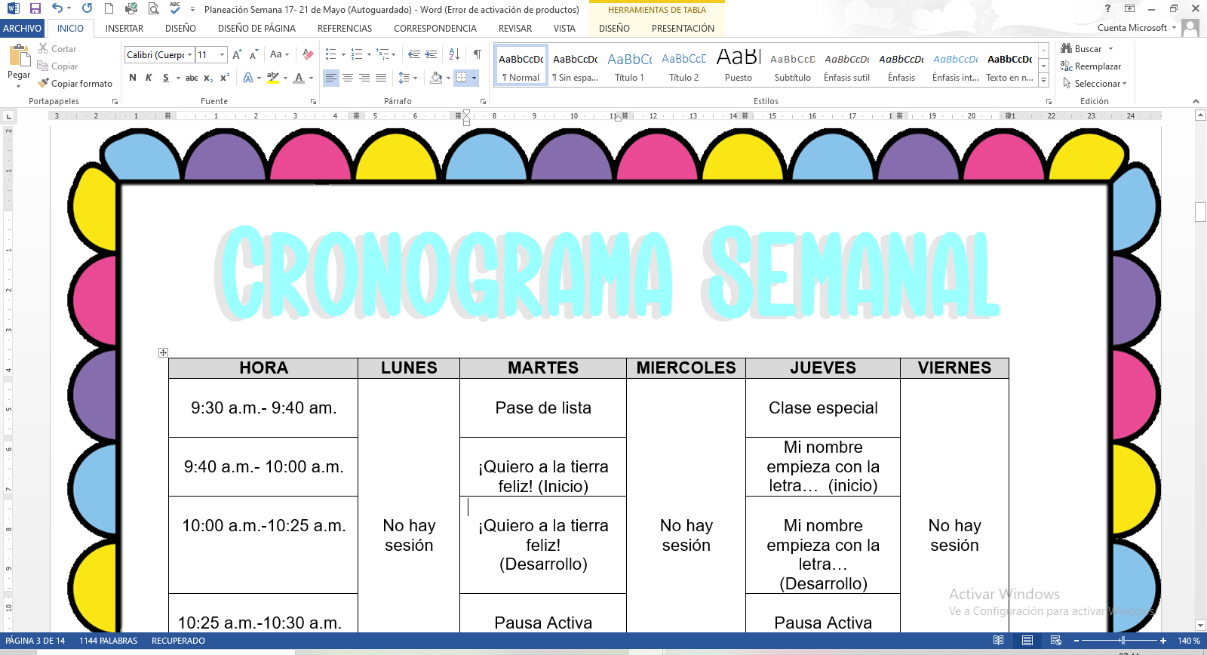



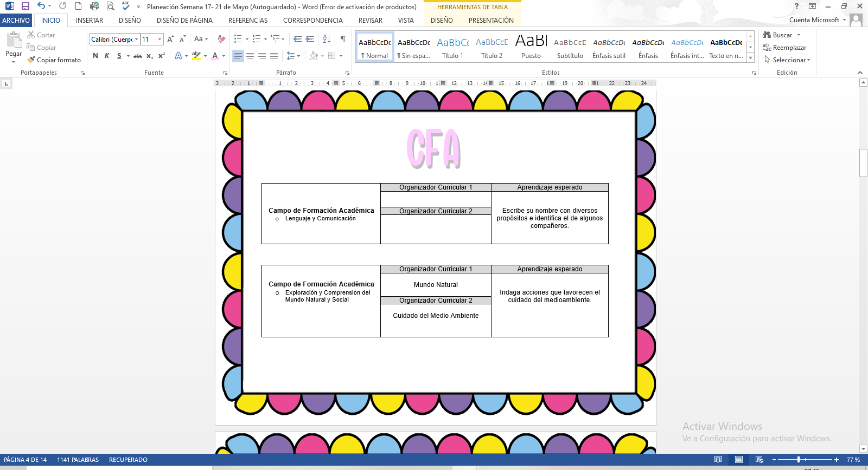

|  |  |  |
| --- | --- | --- |
| **Campo de Formación Académica**   * Pensamiento Matemático | Eje | Aprendizaje esperado |
| Forma, Espacio y Medida | Reproduce modelos con formas, figuras y cuerpos geométricos. |
| Tema |
| Figuras y cuerpos geométricos |

|  |  |  |
| --- | --- | --- |
| **Campo de Formación Académica**   * Exploración y Comprensión del Mundo Natural y Social | Organizador Curricular 1 | Aprendizaje esperado |
| Mundo Natural | Describe y explica las características comunes que identifica entre seres vivos y elementos que observa en la naturaleza. |
| Organizador Curricular 2 |
| Exploración de la naturaleza |
|  |



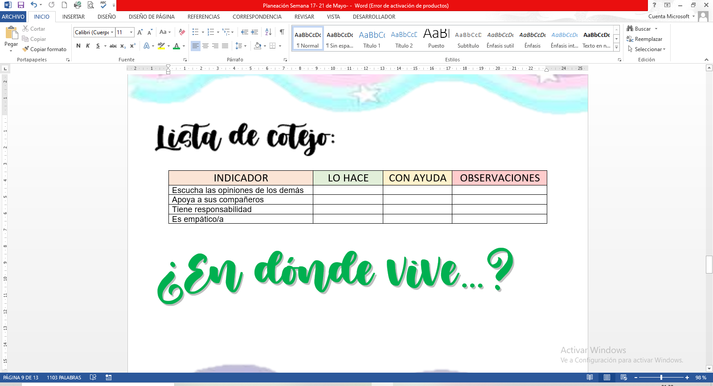**Nombre de la actividad:**

|  |  |  |  |  |
| --- | --- | --- | --- | --- |
|  |  |  |  |  |
| **INICIO:**  *Inicio:* Observar imágenes de seres vivos  *Desarrollo:* Adivinar cuál ser vivo se está describiendo  *Cierre:* Describir un animal para que alguien más lo describa | Describe y explica las características comunes que identifica entre seres vivos y elementos que observa en la naturaleza | **Grupal** | *Imágenes de seres vivos. | **Día:** Martes 15 de junio  **Tiempo:** 9:40 a.m.-10:00 a.m. |
| **DESARROLLO:**  *Inicio:* Explicar qué características tiene un ser vivo  *Desarrollo:* Identificar de entre diferentes imágenes cuál es un ser vivo.  *Cierre:* Observar imagen de un ecosistema y describir que seres vivos podemos encontrar ahí | Describe y explica las características comunes que identifica entre seres vivos y elementos que observa en la naturaleza | **Grupal** | *Imágenes de objetos y seres vivos  *Imágenes de ecosistemas | **Día:** Martes 15 de junio  **Tiempo:**10:00 a.m.-10:30 a.m. |
| **CIERRE:**  *Inicio:* Elegir un ser vivo  *Desarrollo:* Dibujar en una hoja y colorear a un ser vivo  *Cierre:* Describir al ser vivo. | Describe y explica las características comunes que identifica entre seres vivos y elementos que observa en la naturaleza | **Individual** | **\***Cuaderno  *Colores | **Día:** Martes 15 de junio  **Tiempo:**10:30 a.m.-11:00 a.m. |
| **Observaciones:** | | | | |





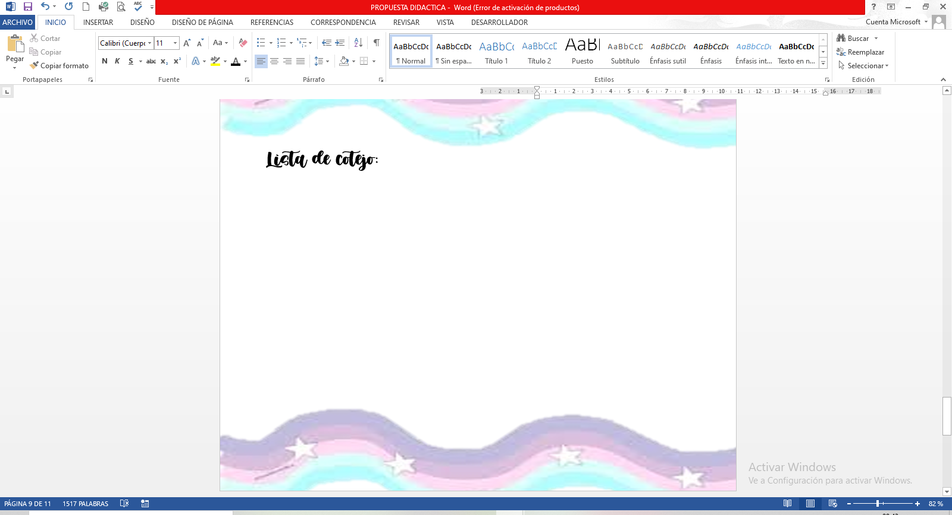

|  |  |  |  |
| --- | --- | --- | --- |
| INDICADOR | LO HACE | CON AYUDA | OBSERVACIONES |
| Describe un ser vivo |  |  |  |
| Identifica un ser vivo |  |  |  |
| Conoce las características de un ser vivo |  |  |  |
| Observa con atención lo que le rodea |  |  |  |



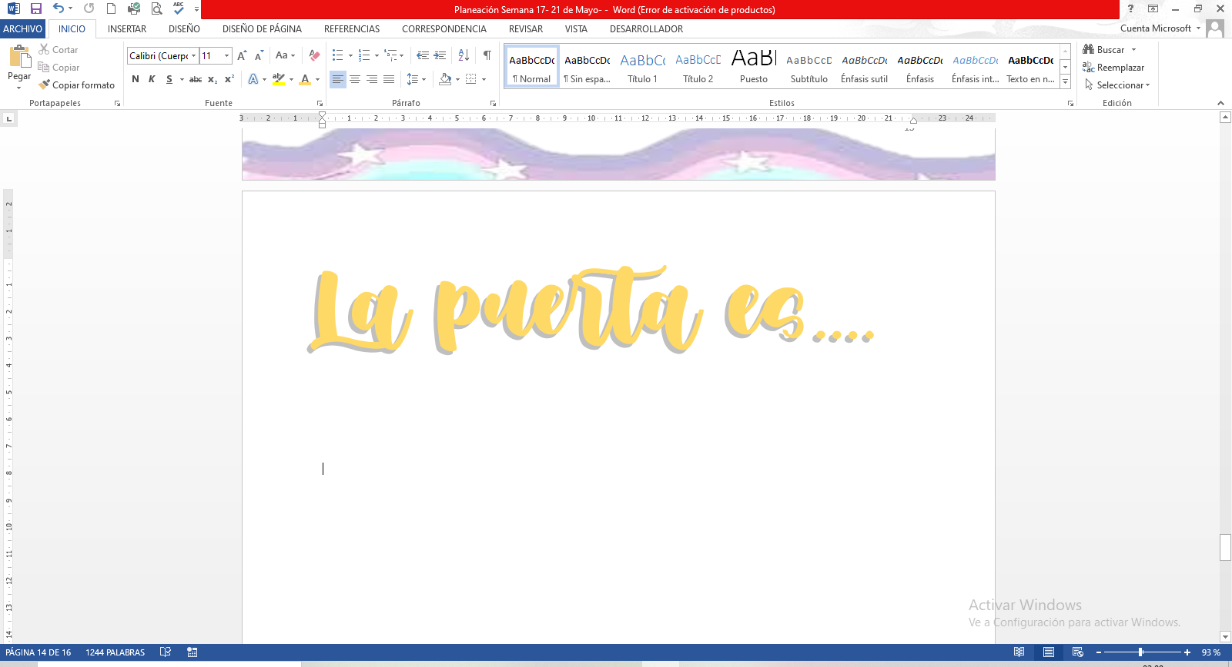

**Nombre de la actividad:**



|  |  |  |  |  |
| --- | --- | --- | --- | --- |
|  |  |  |  |  |
| **INICIO:**  *Inicio:* Observar objetos que se utilizan en la vida cotidiana  *Desarrollo:* Decir que forma tiene  *Cierre:* Identificar figuras geométricas observando imágenes | Reproduce modelos con formas, figuras y cuerpos geométricos | **Grupal** | *Objetos  *Imágenes de figuras geométricas | **Día:** Jueves 17 de junio  **Tiempo:** 9:40 a.m.-10:00 a.m. |
| **DESARROLLO:**  *Inicio:* Explicar la diferencia entre cuerpos geometricos y figuras geométricas.  *Desarrollo:* Jugar con una presentación de power point sobre las figuras y cuerpos geometricos.  *Cierre:* Observar imágenes y repasar las figuras geométricas y los cuerpos geométricos. | Reproduce modelos con formas, figuras y cuerpos geométricos | **Grupal** | *Juego  *Imágenes de cuerpos y figuras geométricas. | **Día:** Jueves 17 de junio  **Tiempo:** 10:00 a.m.-10:30 a.m. |
| **CIERRE:**  *Inicio:* Armar con diferentes figuras geométricas algún dibujo  *Desarrollo:* Mostrar su trabajo a la clase  *Cierre:* Repasar de nuevo las figuras y los cuerpos geométricos. | Reproduce modelos con formas, figuras y cuerpos geométricos |  | **\***Tangram elaborado con hojas de color o impreso.  *Imágenes de cuerpos y figuras geométricas | **Día:** Jueves 17 de junio  **Tiempo:** 10:30 a.m.-11:00 a.m. |
| **Observaciones:** | | | | |



|  |  |  |  |
| --- | --- | --- | --- |
| INDICADOR | LO HACE | CON AYUDA | OBSERVACIONES |
| Identifica una figura geométrica |  |  |  |
| Identifica un cuerpo geométrico |  |  |  |
| Reconoce la diferencia entre un cuerpo geométrico y una figura geométrica. |  |  |  |
| Arma figuras geométricas |  |  |  |



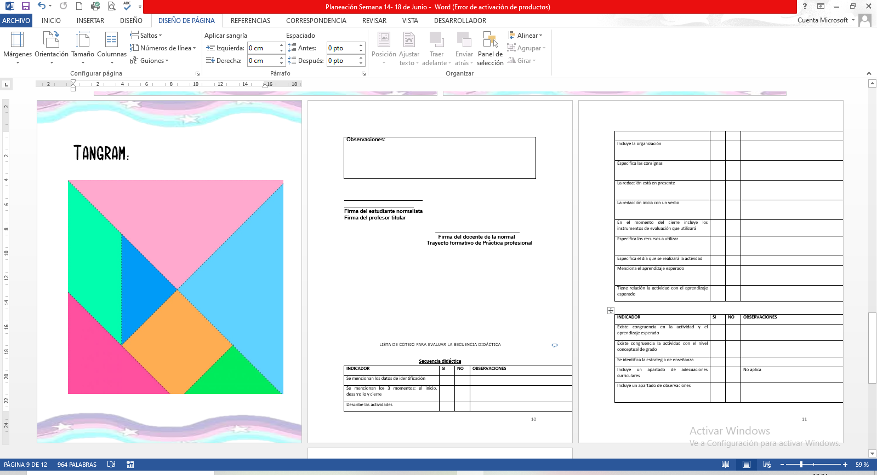

|  |
| --- |
| **Observaciones:** |

**___________________________ ________________________**

**Firma del estudiante normalista Firma del profesor titular**

**_____________________________**

**Firma del docente de la normal**

**Trayecto formativo de Práctica profesional**

LISTA DE COTEJO PARA EVALUAR LA SECUENCIA DIDÁCTICA

**Secuencia didáctica**

|  |  |  |  |
| --- | --- | --- | --- |
| **INDICADOR** | **SI** | **NO** | **OBSERVACIONES** |
| Se mencionan los datos de identificación |  |  |  |
| Se mencionan los 3 momentos: el inicio, desarrollo y cierre |  |  |  |
| Describe las actividades |  |  |  |
| Incluye la organización |  |  |  |
| Especifica las consignas |  |  |  |
| La redacción está en presente |  |  |  |
| La redacción inicia con un verbo |  |  |  |
| En el momento del cierre incluye los instrumentos de evaluación que utilizará |  |  |  |
| Especifica los recursos a utilizar |  |  |  |
| Especifica el día que se realizará la actividad |  |  |  |
| Menciona el aprendizaje esperado |  |  |  |
| Tiene relación la actividad con el aprendizaje esperado |  |  |  |

|  |  |  |  |
| --- | --- | --- | --- |
| **INDICADOR** | **SI** | **NO** | **OBSERVACIONES** |
| Existe congruencia en la actividad y el aprendizaje esperado |  |  |  |
| Existe congruencia la actividad con el nivel conceptual de grado |  |  |  |
| Se identifica la estrategia de enseñanza |  |  |  |
| Incluye un apartado de adecuaciones curriculares |  |  | No aplica |
| Incluye un apartado de observaciones |  |  |  |

|  |
| --- |
| **Adecuaciones Curriculares:**  **NO APLICA** |

|  |
| --- |
| **Observaciones:** |

**___________________________ ________________________**

**Firma del estudiante normalista Firma del profesor titular**

**_____________________________**

**Firma del docente de la normal**

**Trayecto formativo de Práctica profesional**